Консультация для родителей в период самоизоляции
"СИДИМ ДОМА – ИГРАЕМ ВСЕ ВМЕСТЕ"
В этом году многие семьи вынуждены находиться в режиме самоизоляции, из-за вируса, гуляющего по нашей планете. В этот период самоизоляции рекомендуется не выходить из дома без необходимости.
Пока все сидят дома, можно воспользоваться моментом, чтобы сблизиться со своей семьей: устраивать совместные представления, играть в настольные игры и делать поделки. Кроме того, это время — хороший момент, чтобы отучить ребенка от всяких гаджетов, надо придумать им развлечения.
Быть родителем – значит посвящать детям все свое свободное время, но иногда так хочется немного отдохнуть или необходимо заняться домашними делами. А как быть, если нужно совместить с воспитанием детей работу на дому? Конечно, можно включить ребенку мультфильм или дать поиграть телефоном, но ведь это может негативно отразиться на его развитии.
Вот несколько рецептов, как занять ребенка, если нужна минутка тишины и спокойствия. Эти способы помогут малышу стать самостоятельней, научиться играть самому и развиваться.
1. Самый простой способ занять ребенка - это рисование
Можете предложить ребенку краски, карандаши, фломастеры, цветные мелки и порисовать с ним вместе. Можно использовать раскраски. Также есть множество способов нетрадиционной техники рисования для детей 3-4 лет. Нетрадиционное рисование больше похоже на весёлую игру, что и нужно для младшего дошкольного возраста. Нетрадиционная техника рисования очень хорошо развивают мелкую моторику ребенка.
Раскраска. Заготовки для раскрашивания легко найти в интернете и распечатать, ну или купить в магазине.
Дополнить или закончить рисунок. Заготовки также нетрудно распечатать или даже нарисовать самим. Ребенок будет пытаться закончить недорисованный рисунок, где не хватает деталей или целой части, главное, чтобы картинка была ему интересна.
2. Лепка
Пластилин, соленое тесто или тесто для лепки – все подойдет. В дело могут идти и разные подручные мелочи, такие как пуговицы, семена, стрежень ручки или трубочка от сока.
3. Вырезать картинки из журналов
Достаточно показать ребенку, как пользоваться безопасными ножницами и ребенка уже не оторвать от красивых картинок в старых журналах.
Коллаж из вырезанных картинок, сухих листьев и цветов – отличный способ развивать творческие способности и мелкую моторику. Для этого понадобится клей или домашний клейстер.
Цветная бумага и дырокол. Красивые цветные кружочки можно наклеивать на бумагу, составлять узоры, главное, не забыть потом хорошенько пропылесосить.
Двусторонний скотч поможет создавать композиции, прикрепляя камушки, ракушки, трубочки и палочки, цветочки.
Пазлы можно разрезать открытку или картинку на несколько частей – пусть собирает.
Наклейки. Ребенок точно оценит такое развлечение. Со временем он научится аккуратно наклеивать картинки на бумагу, а пока ему будет просто интересно это делать.
Сделать книжку или открытку и оставить ребенка ее украшать. Надписи, рисунки, картинки, даже высушенные растения подойдут для декора.
4. Игра с прищепками
Можно взять ведерко и крепить прищепки к его краям, вырезать из картона ежика или солнце и украсить их.
5. Сделать коробочку с различными предметами. Занятие подойдет для детей от 3 лет. В коробочку можно сложить различные предметы, интересные ребенку. Например: шишки, камушки, ракушки, пуговицы, скрепки, монетки, шнурки, бусы, часы, кулоны. Игрушки-шнуровки или ботиночки со шнурками.
Одевание кукол. Предложить ребенку одеть любимую куклу в одежду с пуговицами.
Бусы или ожерелья. Можно дать ребенку ленты и красивые бусины, пуговицы или макароны, чтобы он делал маме ожерелье.
Ракетка и шарик для тенниса. Подвесить шарик в дверной проем и дать ребенку ракетку, чтобы он учился отбивать.
6. Боулинг. Построить ребенку пирамидку из кубиков или выставить кегли, кукол (да что угодно) и показать, как сбивать предметы мячиком. Ребенок будет выстраивать предметы и снова их разбрасывать.
7. Крупы и воронка. Дети любят играть крупой и это часто используют на развивающих занятиях. Если дать большую посуду, крупу и воронку, то можно надолго его занять. Главное, чтобы у родителей была возможность все убрать.
Манка и сито. Просеивать манку и находить в ней «сокровища» вроде макарон или фасоли может оказаться очень занимательным. Если взять темный поддон или тарелку, то можно даже рисовать пальчиками.
8. Пряжа или нити для вязания. Толстые цветные нити интересно наматывать на катушки или зверушек из картона. Если позаботиться заранее о формочках в виде животных или насекомых и показать ребенку как их можно украсить, то получатся оригинальные поделки.
9. Лабиринты. Натянуть веревки или бельевые резинки между мебелью. Лабиринт также можно сделать из клейкой ленты или малярного скотча просто наклеив полосы на пол. Построить домик. В ход могут идти любые предметы: подушки от дивана, покрывала, простыни, стулья.
10. Поиграть в больницу, школу, садик, магазин. Коробка. Коробку можно превратить в кукольный домик, гараж или кроватку.
11. Вытирание пыли. Дать ребенку тряпку и показать, где можно прибраться.
Мытье зеркал. Если мама еще и водичкой побрызгает, то будет вдвойне интересней. Потом можно корчить рожицы или красоваться перед зеркалом.
12. Подушечное сумо
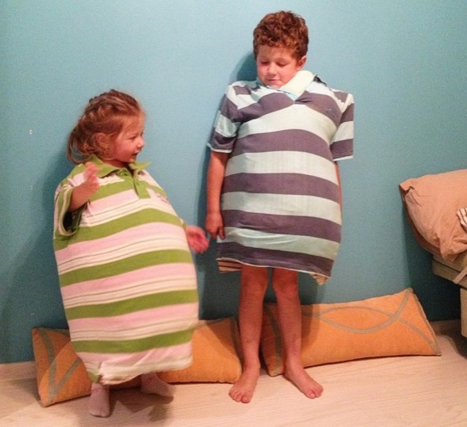
В условиях самоизоляции очень важно давать ребенку возможность выплеснуть энергию до того, как он разложит квартиру по кирпичам. Именно для этого и существует подушечное сумо. Особенно хорошо это развлечение зайдет для тех семей, в которых несколько детей и они примерно одного возраста.
Чтобы устроить бой, необходимо на каждого ребенка (участника) надеть по просторной футболке и запихать под нее столько подушек. Если таковых нет, то отлично подойдут мягкие игрушки и свернутые пледы.
Далее остается найти в квартире пространство, где можно падать, толкаться. И.. вперед, в бой! Победителем становится тот, кто дольше продержится на ногах.
Занять ребенка можно чем угодно, главное ваше воображение, фантазия и интернет вам в помощь.
Ребенок с интересом прислушивается и присматривается к взрослым, к окружающему его миру, делает открытия для себя. И важно в этот момент стать настоящим другом ребёнку, научить его использовать свободное время, что бы он почувствовал его, необходимость своего труда, занятий, игр.
Но не стоит забывать, что самое важное для маленького ребенка – это внимание и любовь родителей, поэтому нельзя всецело надеяться на новомодные гаджеты. Задача мамы и папы – воспитать в ребенке личность, а игрушки этого сделать не смогут
Соблюдайте режим самоизоляции! Берегите себя и своих близких.

Подготовила
воспитатель Речкина М.С.

